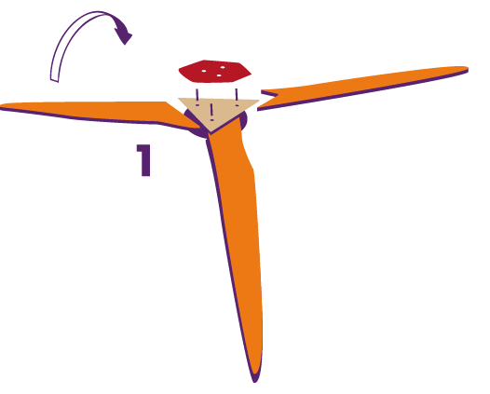
Etude et construction d’une éolienne

Partie V :

Adaptation électronique, pont de diode et application

Peut-on brancher directement l’éolienne sur la batterie ? Que faut-il faire préalablement ?

La diode
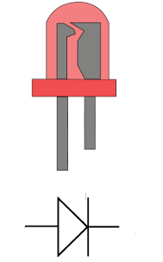
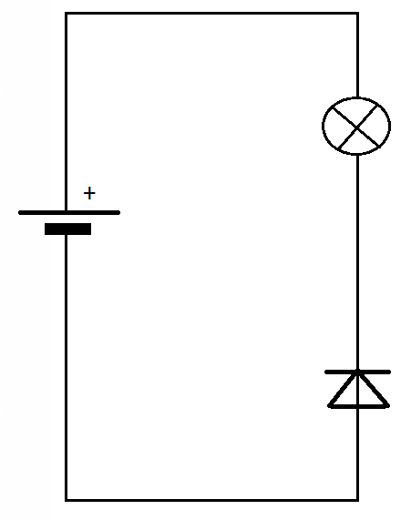
Réaliser le montage suivant (se servir du schéma de la diode ci-contre).

Qu’observez-vous ?
_ _ _ _ _ _ _ _ _ _ _ _ _ _ _ _ _ _ _ _ _ _ _ _ _ _ _ _ _ _ _ _ _ _
_ _ _ _ _ _ _ _ _ _ _ _ _ _ _ _ _ _ _ _ _ _ _ _ _ _ _ _ _ _ _ _ _ _

Réaliser le montage suivant.
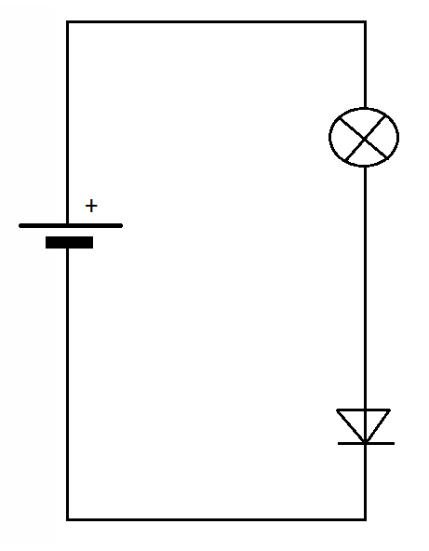
Qu’observez-vous ?
_ _ _ _ _ _ _ _ _ _ _ _ _ _ _ _ _ _ _ _
_ _ _ _ _ _ _ _ _ _ _ _ _ _ _ _ _ _ _ _
_ _ _ _ _ _ _ _ _ _ _ _ _ _ _ _ _ _ _ _
_ _ _ _ _ _ _ _ _ _ _ _ _ _ _ _ _ _ _ _
_ _ _ _ _ _ _ _ _ _ _ _ _ _ _ _ _ _ _ _
Que pouvez-vous conclure ?
_ _ _ _ _ _ _ _ _ _ _ _ _ _ _ _ _ _ _ _ _ _ _ _ _ _ _ _ _ _ _ _ _ _
_ _ _ _ _ _ _ _ _ _ _ _ _ _ _ _ _ _ _ _ _ _ _ _ _ _ _ _ _ _ _ _ _ _
_ _ _ _ _ _ _ _ _ _ _ _ _ _ _ _ _ _ _ _ _ _ _ _ _ _ _ _ _ _ _ _ _ _
Indiquer sur le schéma de la diode (première page en haut à droite) le - (cathode) et le + (anode)
Avant de réaliser le montage ci-dessous, émettre une hypothèse sur l’état de la lampe est justifiée là (allumée, éteinte ...) :
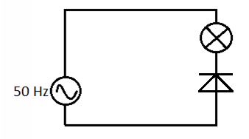
_ _ _ _ _ _ _ _ _ _ _ _ _ _ _ _ _ _
_ _ _ _ _ _ _ _ _ _ _ _ _ _ _ _ _ _
_ _ _ _ _ _ _ _ _ _ _ _ _ _ _ _ _ _
_ _ _ _ _ _ _ _ _ _ _ _ _ _ _ _ _ _
_ _ _ _ _ _ _ _ _ _ _ _ _ _ _ _ _ _
_ _ _ _ _ _ _ _ _ _ _ _ _ _ _ _ _ _

Réaliser le montage.
Votre hypothèse est-elle vérifiée ? _ _ _ _ _

Le pont de diodes
Réaliser le montage ci-dessous
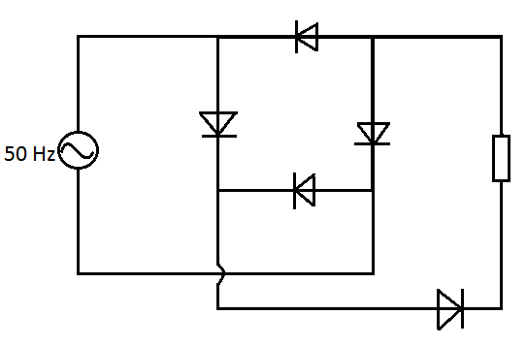
Mesurer la tension aux bornes de la résistance.
0 s : _ _ _ _ _ _ _ _
8 s : _ _ _ _ _ _ _ _
16 s : _ _ _ _ _ _ _ _
24 s : _ _ _ _ _ _ _ _
Conclusion: (Parler de la diode luminescente et de la tension)
_ _ _ _ _ _ _ _ _ _ _ _ _ _ _ _ _ _ _ _ _ _ _ _ _ _ _ _ _ _ _ _ _ _
_ _ _ _ _ _ _ _ _ _ _ _ _ _ _ _ _ _ _ _ _ _ _ _ _ _ _ _ _ _ _ _ _ _
_ _ _ _ _ _ _ _ _ _ _ _ _ _ _ _ _ _ _ _ _ _ _ _ _ _ _ _ _ _ _ _ _ _
Indiquer sur le schéma ci-dessous le sens du courant sur toutes les branches et placer une croix sur les branches où le courant ne peut pas passer.

Indiquer sur le schéma ci-dessous le sens du courant sur toutes les branches et placer une croix sur les branches où le courant ne peut pas passer.

